V každej záložke vypočítaj príklady, ak sa ti podarí ich vytlačiť potom ich vyfarbi, vystrihni a zlep dve záložky spolu:
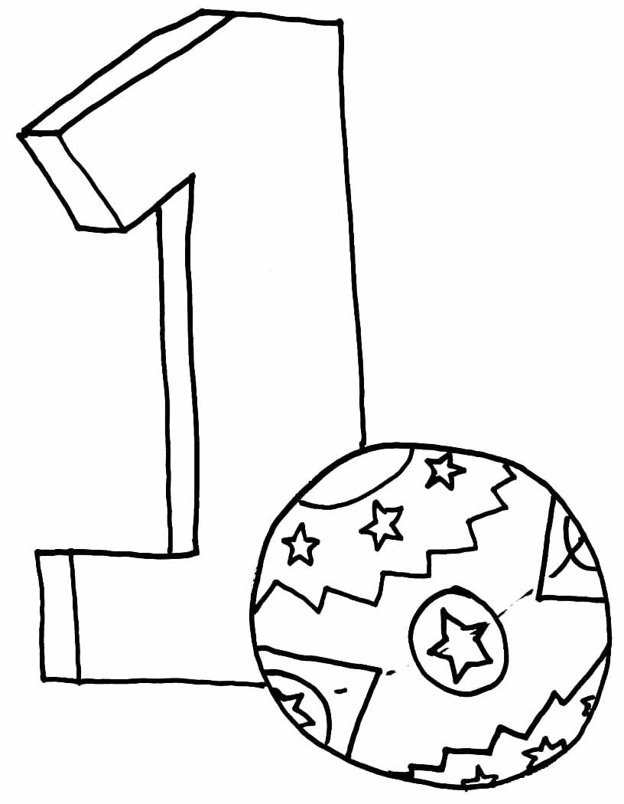
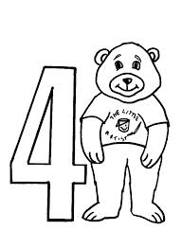
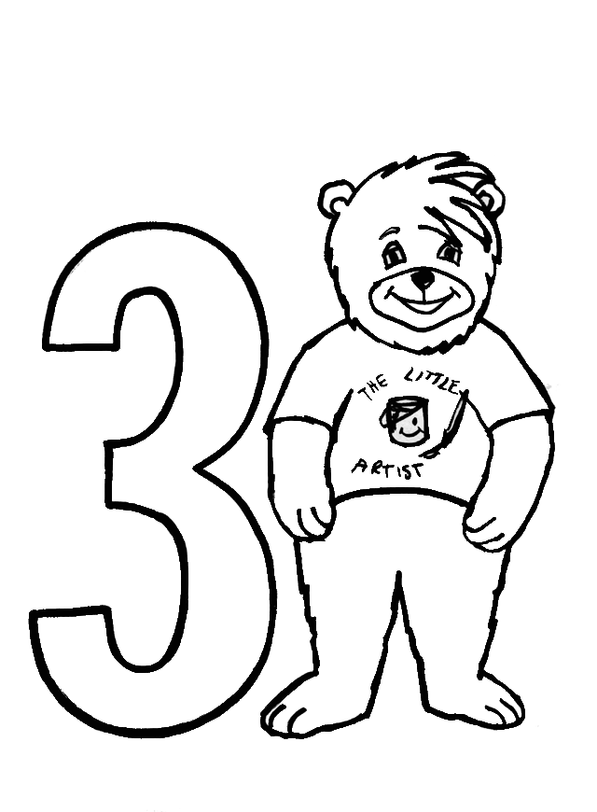

2
3
1
4

1 . 0 = 2 . 0 = 3 . 0 = 4 . 0 =
1 . 1 = 2 . 1 = 3 . 1 = 4 . 1 =
1 . 2 = 2 . 2 = 3 . 2 = 4 . 2 =
1 . 3 = 2 . 3 = 3 . 3 = 4 . 3 =
1 . 4 = 2 . 4 = 3 . 4 = 4 . 4 =
1 . 5 = 2 . 5 = 3 . 5 = 4 . 5 =
1 . 6 = 2 . 6 = 3 . 6 = 4 . 6 =
1 . 7 = 2 . 7 = 3 . 7 = 4 . 7 =
1 . 8 = 2 . 8 = 3 . 8 = 4 . 8 =
1 . 9 = 2 . 9 = 3 . 9 = 4 . 9 =
1 .10 = 2 .10 = 3 .10 = 4 .10 =

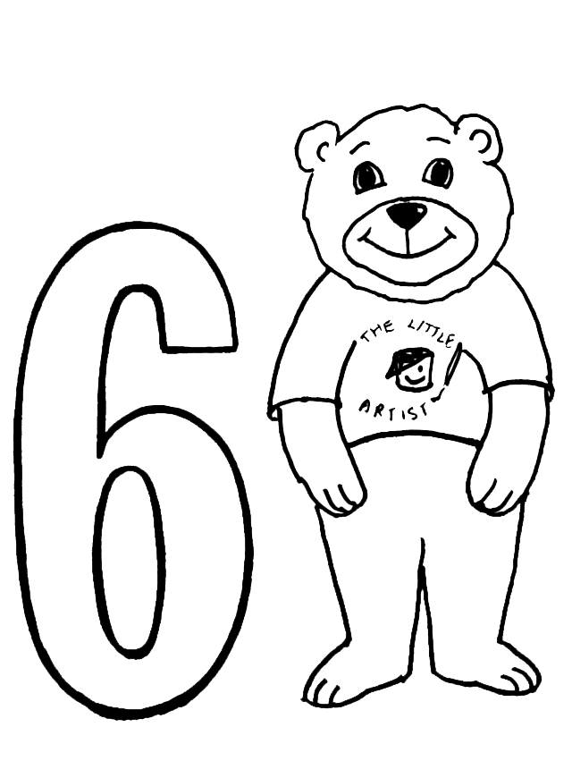
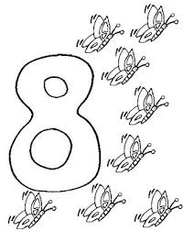
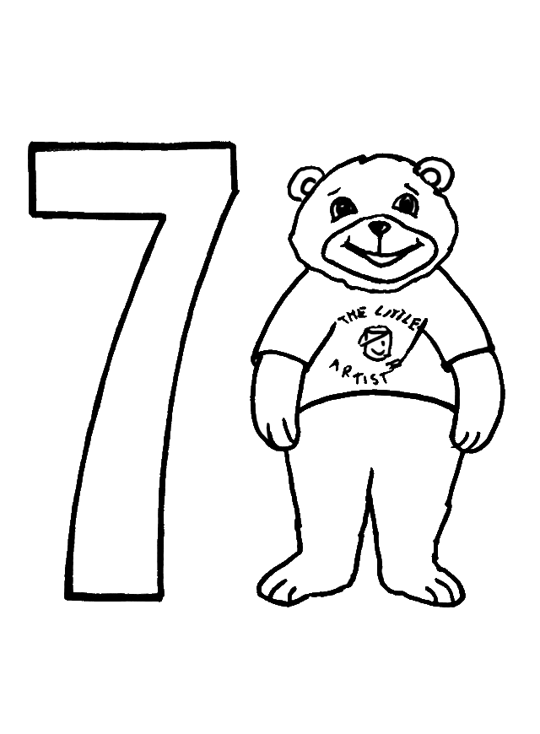
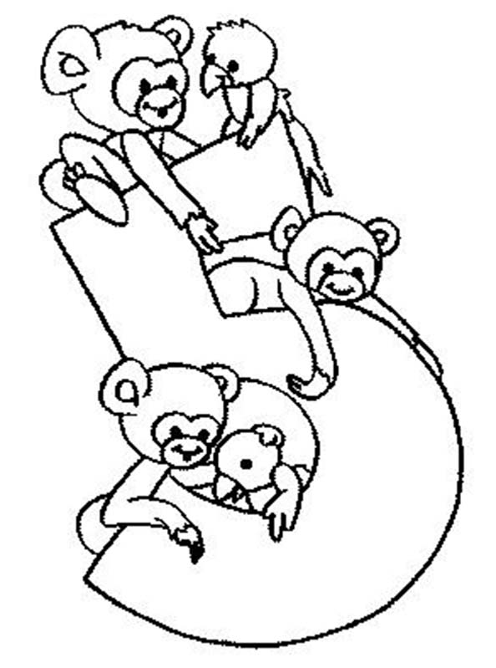

7
5
6
8

5 . 0 = 6 . 0 = 7 . 0 = 8 . 0 =
5 . 1 = 6 . 1 = 7 . 1 = 8 . 1 =
5 . 2 = 6 . 2 = 7 . 2 = 8 . 2 =
5 . 3 = 6 . 3 = 7 . 3 = 8 . 3 =
5 . 4 = 6 . 4 = 7 . 4 = 8 . 4 =
5 . 5 = 6 . 5 = 7 . 5 = 8 . 5 =
5 . 6 = 6 . 6 = 7 . 6 = 8 . 6 =
5 . 7 = 6 . 7 = 7 . 7 = 8 . 7 =
5 . 8 = 6 . 8 = 7 . 8 = 8 . 8 =
5 . 9 = 6 . 9 = 7 . 9 = 8 . 9 =
5 .10 = 6 .10 = 7 .10 = 8 .10 =

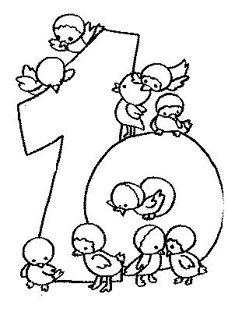

10
9

9 . 0 = 10 . 0 =
9 . 1 = 10 . 1 =
9 . 2 = 10 . 2 =
9 . 3 = 10 . 3 =
9 . 4 = 10 . 4 =
9 . 5 = 10 . 5 =
9 . 6 = 10 . 6 =
9 . 7 = 10 . 7 =
9 . 8 = 10 . 8 =
9 . 9 = 10 . 9 =
9 .10 = 10 .10 =

